UE11EC4 - TD 4 – Les représentations du pouvoir en France (XVIIIème-XIXème siècles)

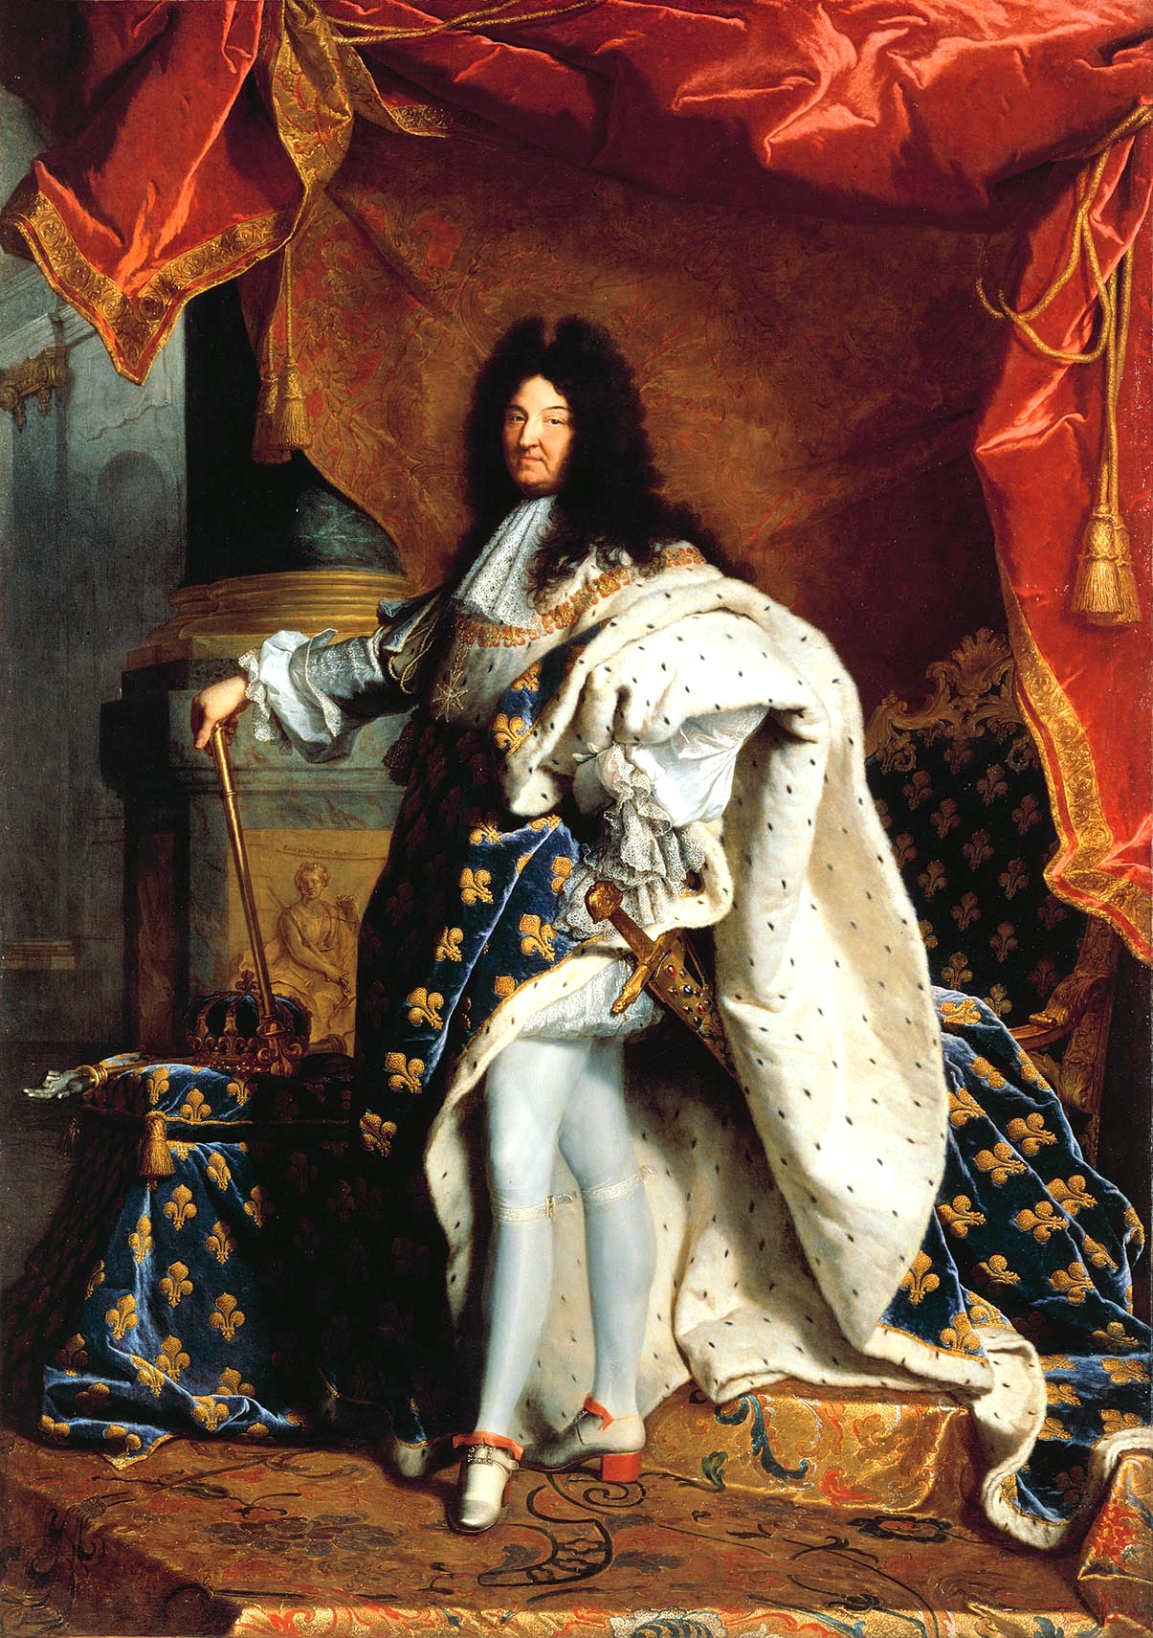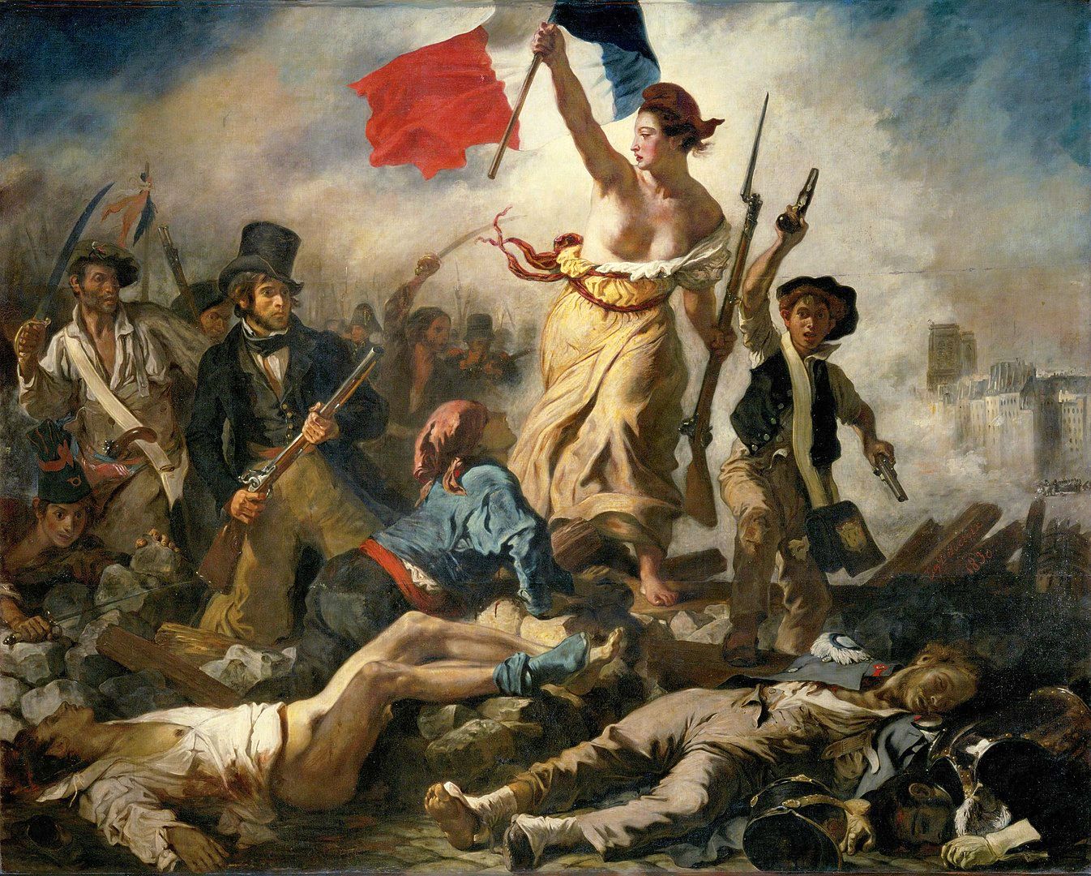
DOC 1. Louis XIV en costume de sacre, par Hyacinthe Rigaud, 1701, huile sur toile, DOC 2. La liberté guidant le peuple, par Eugène Delacroix, 1831, huile sur toile
hauteur : 2,77m, largeur : 1,94m, Château de Versailles et Musée du Louvre à Paris. Hauteur : 2,60 m, largeur : 3,25 m, Musée du Louvre.

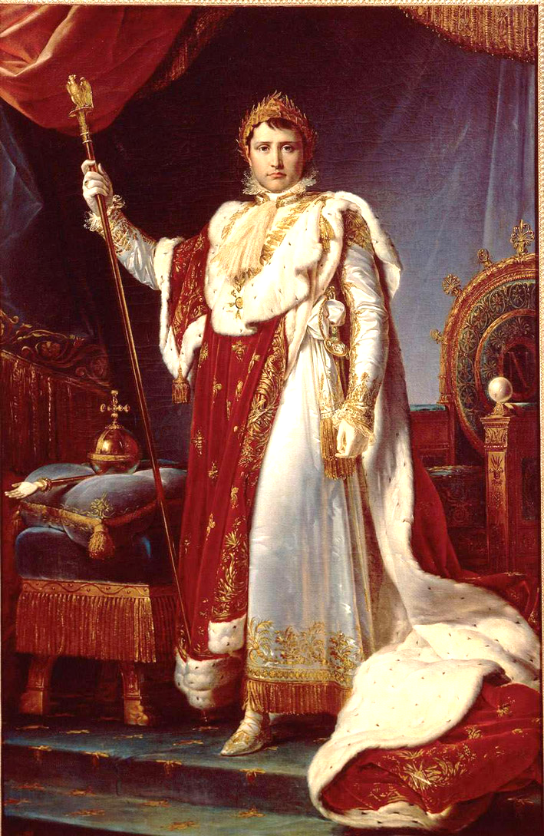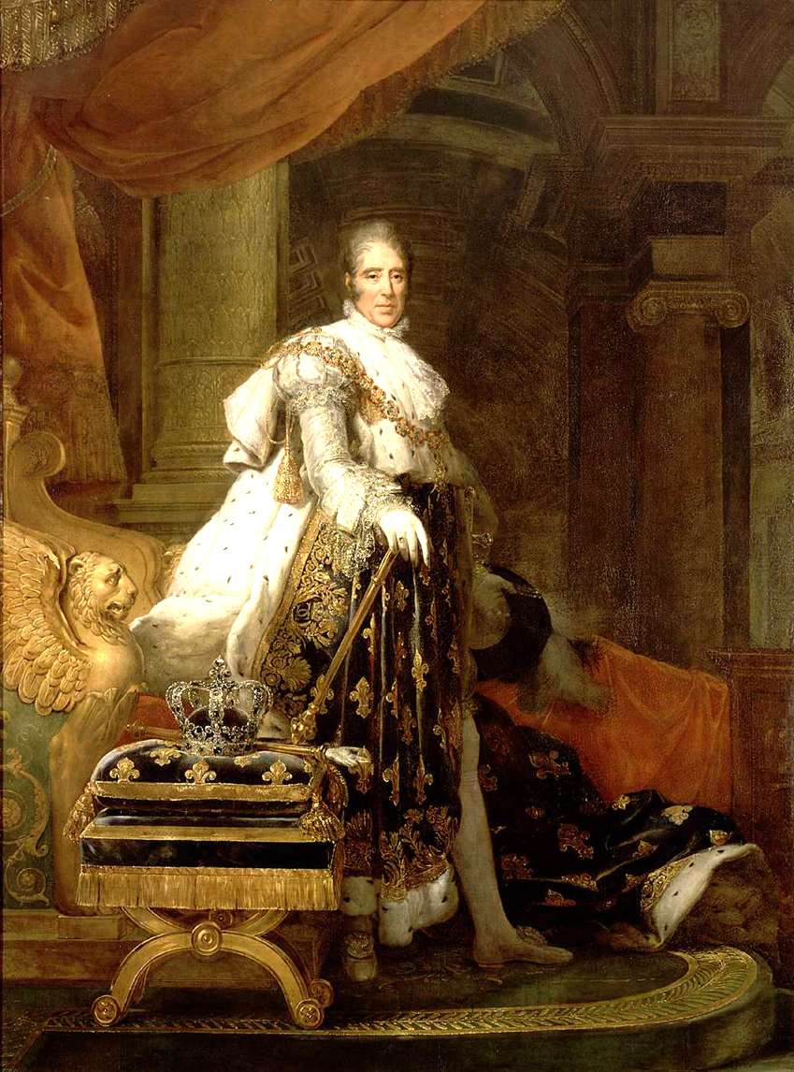
DOC 3. Napoléon Ier, empereur des Français (1804-1815) DOC 4. Charles X, roi de France (1824-1830)
Par François Gérard (1805), 225x147 cm. Par François Gérard (1825), 275x202 cm.
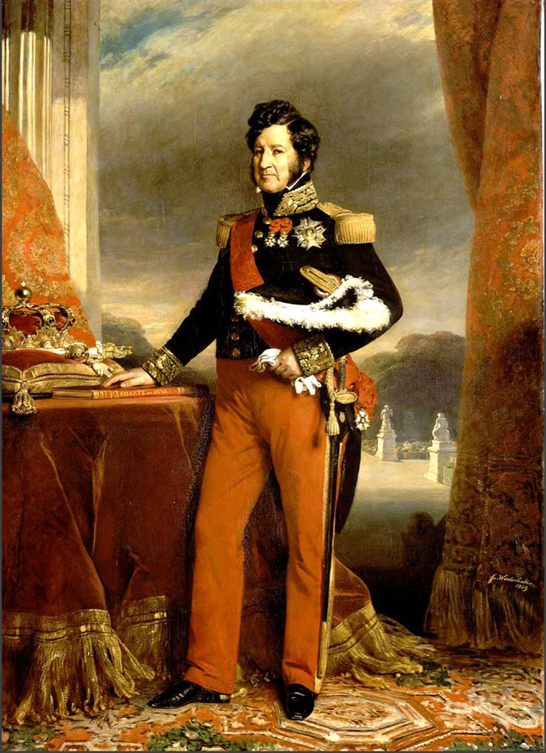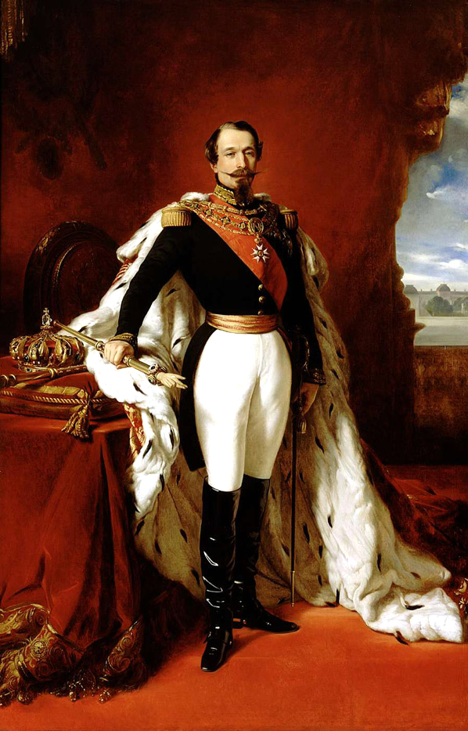
DOC 5. Louis Philippe Ier , roi des Français (1830-1848). DOC 6. Napoléon III, empereur des Français (1852-1870)
Par Franz-Xavier Winterhalter (1832), 260x190 cm Par Franz-Xavier Winterhalter (1855), 241x156 cm
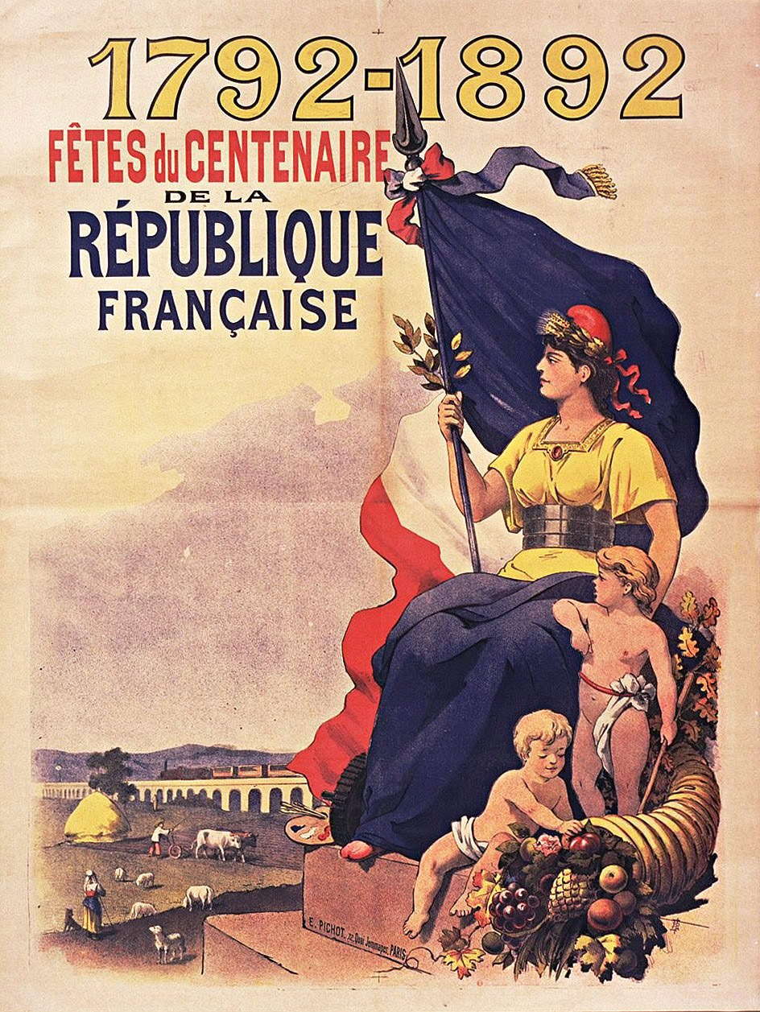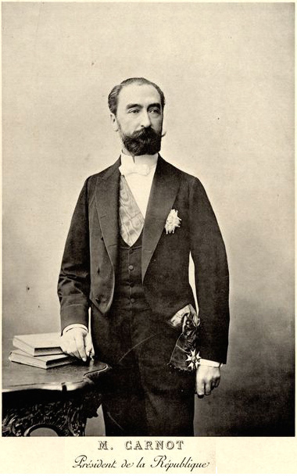
DOC 7.Affiche pour le centenaire de la République, Imprimerie Pichot, 1892. DOC 8. Carte-Photo de Sadi Carnot,
Paris, Bibliothèque nationale de France (BnF), 1m40 sur 1 m. Président de la République française en 1892 (1887-1892)

